МИНИСТЕРСТВО ЭНЕРГЕТИКИ И ЭЛЕКТРИФИКАЦИИ СССР
---------
ГЛАВНОЕ НАУЧНО-ТЕХНИЧЕСКОЕ УПРАВЛЕНИЕ ЭНЕРГЕТИКИ И ЭЛЕКТРИФИКАЦИИ

МЕТОДИЧЕСКИЕ УКАЗАНИЯ
ПО ИСПЫТАНИЮ
ТЕПЛОВОЙ ИЗОЛЯЦИИ ОБОРУДОВАНИЯ
И ТРУБОПРОВОДОВ ТЭС

МУ 34-70-184-87

СЛУЖБА ПЕРЕДОВОГО ОПЫТА ПО "СОЮЗТЕХЭНЕРГО"
Москва 1988

РАЗРАБОТАНО Московским головным предприятием Производственного объединения по наладке, совершенствованию технологии и эксплуатации электростанций и сетей "Союзэнерго"

УТВЕРЖДЕНО Главным научно-техническим управлением энергетики и электрификации 21.09.87 г.

СПО Союзтехэнерго, 1988

УДК 621.186.4

МЕТОДИЧЕСКИЕ УКАЗАНИЯ ПО  ИСПЫТАНИЮ ТЕПЛОВОЙ ИЗОЛЯЦИИ  ОБОРУДОВАНИЯ И ТРУБОПРОВОДОВ  ТЭС | му 34-70-184-87

Срок действия установлен
с 01.01.88 г.
до 01.01.98 г.

Методические указания устанавливают порядок организации, проведения и обработки результатов испытания тепловой изоляции (в дальнейшем ТИ) основного и вспомогательного оборудования и трубопроводов тепловых электростанций.
Методические указания предназначены для персонала цехов наладки электростанций, служб наладки РЭУ и специализированных организаций, выполняющих работы по испытаниям и паспортизации ТИ на ТЭС.

1. Общие ПОлОжения

Испытания ТИ имеют следующие основные цели:
• оценка качества ТИ при приемке после монтажа, ремонта или реконструкции;
• обследования состояния ТИ и ее паспортизация;
• определение суммарных потерь тепла через ТИ для подсчета КПД основного оборудования.
Во всех случаях производится проверка соответствия ТИ установленным нормам потерь тепла через ТИ и температуры на ее поверхности.
Полученные результаты испытаний ТИ позволяют путем сравнения их с нормативными или проектными показателями дать оценку качества выполнения или состояния ТИ, выявить дефектные участки ТИ, наметить пути устранения дефектов.

2. ОБЪЕКТ ИСПЫТАНИЙ
Испытаниям подлежит ТИ основного и вспомогательного оборудования и трубопроводов о температурой теплоносителя выше 100°С:
- в котельных цехах: трубопроводы питательной воды, водо-перепускные трубы в пределах котла, спускные трубы, коллекторы экранов, пароотводящие трубы, барабан, паро-перепускные трубы, коллекторы пароперегревателя, трубопроводы перегретого пара (основного и вторично перегретого), холодные линии вторично перегретого пара, установка для подачи собственного конденсата на впрыски: обмуровка котла, воздушный и газовый тракт котла, системы пылеприготовления;
- в турбинных цехах: турбина, паропроводы свежего и вторично перегретого пара, трубопроводы питательной воды и конденсата, подогревателя, деаэраторы и др.

3. ОСНОВные ПОКАЗАТЕЛИ
3.1. Основными показателям качества ТИ, подлежащими измерению при тепловых испытаниях, являются: удельные потери тепла в 1 м² поверхности ТИ в радиусом кривизны больше 2 м или с поверхности ТИ 1 м длины трубопроводов и температура на внешней поверхности (покровной слое) ТИ.
3.2. Основные показатели работы ТИ определяются "Нормами проектирования тепловой изоляции для трубопроводов и оборудования ТЭС и АЭС" (М.: СПО Союзтехэнерго, 1987) и "Правилами технической эксплуатации электрических станций и сетей" (М.: Энергия, 1977). Значения допустимых потерь тепла через ТИ приведены в справочном приложении 1.
Согласно Нормам и ПТЭ (§ 23.14.) при температуре окружающего воздуха +25°С температура на поверхности ТИ оборудования, находящегося в помещении, не должна превышать следующие значения:
при температуре теплоносителя, равной или меньшей 500°С, - 45°С, при температуре 501-650°С - 48°С.
Для объектов, расположенных на открытом воздухе, температура на поверхностях ТИ не должна превышать - 55°С при металлическом покровном слое и 60°С - при других видах покровного слоя.
3.3. В связи с тем, что удельные потери тепла и температура на поверхности ТИ нормируются в зависимости от температуры окружающего воздуха, во время испытаний должны проводиться измерения температуры окружающего воздуха вблизи мест измерений (0,8-1,5 м от точки измерения удельных потерь тепла).
3.4. Для котлов и турбин, работающих в полупиковом или пиковом режимах с регулярными остановами и пусками, важным показателем качества ТИ является степень остывания изолированного оборудования за определенное время после его остановки. Допустимые графики остывания, представляющие собой зависимость температуры на поверхности оборудования или трубопроводов от времени, приведены в справочном приложении 2.

4. ТОЧНОСТЬ ОПРЕДЕЛЕНИЯ ПОКАЗАТЕЛЕЙ
4.1. Точность определения основных показателе! должна составлять:
Удельные потеря тепла (%) при диапазоне измерений:
0-100 Вт/м² ±12
0-500 Вт/м² ±7
Приведенные потери тепла с 1 погонного метра (Вт/м) при диапазоне измерений:
0-100 Вт/м² ±12
0-500 Вт/м² ±35
Приведенные потери тепла к 25°С, % ±14
Температура поверхности ТИ, °С ±3
Приведенная температура поверхности ТИ к 25°С, % ±5
Температура поверхности металла изолируемого оборудования, °С ±6
Температура окружающего воздуха, °С ±1
4.2. Точность измерения линейных размеров ТИ должна соответствовать следующим значениям:
Толщина ТИ, мм ±5
Периметр поверхности ТИ, мм ±10
Общая длина внешней поверхности ТИ, мм ±50

5. СРЕДСТВА ИСПЫТАНИЙ
5.1. Для измерения удельных потерь тепла с ТИ в окружающую среду должен применяться тепломер ИТП-2 с диапазоном измерений - 0-500 Вт/м². Для измерения на ТИ с неметаллическим покровным слоем или металлическим окрашенным используются окрашенные датчики, для ТИ с металлическим блестящим покровным слоем должны применяться неокрашенные датчики. Для плоских поверхностей ТИ и поверхностей с радиусом кривизны больше 2 м применяются плоские датчики, для поверхностей ТИ с радиусом кривизны меньше 2 м должны применяться цилиндрические поисковые датчики.
5.2. Для измерения температуры поверхностей ТИ применяются термометр ЭТП-М (ТУ-7-23-83), выпускаемый Экспериментальной базой Уральского ПромстройНИИпроекта (г. Свердловск). Термометр позволяет измерять температуру металлической поверхности в диапазоне от -З0 до +120°С. Класс точности 2,5.
5.3. Для измерения температуры поверхностей металла применяются зачехленные в специальные бобышки термоэлектроды. Погрешность измерения поверхностными термоэлектрическими термометрами температуры металла не превышает 1% при температурах до 600°С.
5.4. Для измерения температуры окружающего воздуха следует использовать ртутные термометры общего назначения с ценой деления 1°С.
5.5. Для измерения удельных потерь тепла и температур допускается применение других приборов, аттестованных Госстандартом или допущенных метрологической службой Минэнерго СССР в качестве отраслевых средств измерений, при условии, что они обеспечивают точность измерений не хуже, чем указано в разд. 4.
5.6. Для измерения линейных размеров ТИ применяются линейки металлические и рулетки общего назначения(ГОСТ 8.020-75).
Толщина ТИ измеряется металлической линейкой при наличии свободных торцов или путем прокалывания ТИ толщиномером – заостренным стальным стержнем с нанесенными на нем мерными делениями через 5 мм.

6. УСЛОВИЯ ИСПЫТАНИЙ
6.1. Тепловые испытания ТИ на вновь вводимом оборудовании проводятся через 750-1000 ч работ оборудования с нанесенной ТИ.
6.2. Испытания (кроме снятия кривых охлаждения) проводятся при стационарной нагрузке котла, по возможности, близкой к номинальной, но не менее 60-70% номинальной. В случае останова котла в период испытаний до возобновления испытаний после пуска должно пройти не менее 3 суток для достижения тепловой стационарности теплоизоляционных конструкций.
В период испытания ТИ ежедневно до и после выполнения измерений следует проводить запись (по произвольной форме) производительности и основных параметров работы оборудования, а также состав работающего вспомогательного оборудования (систем пылеприготовления, подогревателей воды и т.д.).
6.3. Снятие характеристик остывания производится после непрерывной работы энергоблока в течение не менее трех суток с нагрузкой не менее 80% номинальной. В течение 5-6 ч перед остановом температура свежего пара и пара промперегрева должна быть номинальной. Во время измерений должно быть исключено попадание воды или пара на контролируемые узлы и детали оборудования.

7. ПОДГОТОВКА И ПРОВЕДЕНИЕ ИСПЫТАНИЙ
7.1. Перед началом испытаний необходимо подробно ознакомится с проектом ТИ. При этом должны быть выяснены конструкция и материалы ТИ, расчетные общие и удельные потеря тепла через ТИ и температура на ее поверхности.
Необходимо ознакомится также с технологическими схемами оборудования и трубопроводов, желательно, представленными в аксонометрической проекции. Схемы следует сверять с фактическим составом и размещением оборудования, внести при необходимости коррективы.
При отсутствии схем необходимо составить эскизы оборудования и трубопроводов. По месту, с учетом подходов, наличия лестниц и площадок следует выбрать точки для проведения измерений при испытаниях.
7.2. Необходимо произвести внешний осмотр и обмер ТИ. При внешнем осмотре следует зафиксировать в письменном виде с отметкой на схеме места с нарушенным покровным слоем, наличие разрушений ТИ (провисания на горизонтальных участках и сползания на вертикальных участках), других видимых дефектов или отсутствие ТИ.
Одновременно следует производить измерение (если возможно - послойно) толщины ТИ - не менее чем в трех точках для каждого изолированного агрегата или трубопровода. Для подсчета площади поверхности ТИ измеряются длина и ширина плоских стен, длина окружности и длина цилиндрических поверхностей ТИ.
7.3. На всех участках с возможными внутренними дефектами ТИ и с недостаточной толщиной ее следует произвести предварительные измерения температуры на поверхности ТИ и окружающего воздуха. При значительном превышении измеренной температуры поверхности над допустимой необходимо произвести вскрытие покровного и при необходимости теплоизоляционного слоя.
7.4. Все дефекты ТИ, выявленные в ходе осмотра, вскрытия и измерения толщины ТИ и температуры на ее поверхности должны быть сведены в общую ведомость, которая передается руководству ТЭС. Все серьезные дефекты ТИ должны быть устранены до начала тепловых испытаний.
7.5. Для снятия характеристик остывания оборудования в трубопроводах необходимо установить стандартные поверхностные термоэлектрические термометры:
- на паро-перепускных трубах турбины - по одному в средней по длине точке;
- на клапанах турбины, не оснащенных штатными термометрами, - по одному в средней по высоте точке;
- на паропроводах (главном и горячего промперегрева) - по одному на концевом участке перед турбиной и в средней части трубопровода, включая имеющиеся штатные термометры.
7.6. Тепловые испытания состоят в измерении потерь тепла через ТИ, температуры поверхности ТИ и окружающего воздуха.
Измерения выполняются:
по барабану котла - по периметру в трех сечениях - осевом и на расстояниях 1,5-2 м от торцов, в 2-3 точках, в каждом сечении;
по трубопроводам, относящимся к котлу, - через каждые 15-20 м длины, но не менее 2-3 измерений на каждом;
по газо-воздушному тракту, системе пылеприготовления - через каждые 10-12 м по тракту, на сепараторах и циклонах - в 2-3 точках;
по обмуровке котла - через каждые З-5 м высоты, в трех точках каждой стенки (фронтовая, боковые, задняя) на каждой выбранной отметке, оборудованной площадками;
по трубопроводам турбинного зала - одна точка через каждые 20-25 м, на коротких высоко нагретых трубопроводах - в 1-2 точках;
по теплообменным аппаратам в 2-3 точках на каждом аппарате;
по турбине - в связи с геометрической сложностью поверхности ТИ турбины и примыкающих к ней трубопроводов четкие рекомендации по выбору точек измерения дать невозможно. Ориентировочно следует проводить одно измерение на каждые 2-3 м² поверхности ТИ.
7.7. Отсчет результатов изменений в каждой точке производится один раз после достижения стабильности показаний прибора.
На горизонтальных участках трубопроводов измерения производятся в середине любой верхней четверти по периметру ТИ.
Потери тепла арматурой, фланцами и компенсаторами принимается согласно справочному приложению 3.
Температура окружающего воздуха измеряется на расстоянии 0,8-1,5 м от точки измерения температуры поверхности в направлении, перпендикулярном к ней. Если на расстоянии 1,0-1,5 м от поверхности ТИ имеется теплопоглощающая поверхность (например, стены и др.), то температура окружающего воздуха измеряется в непосредственной близости к этой теплопоглощающей поверхности.
7.8. Графики естественного остывания элементов энергоблока получают после останова регистрацией в течение 60 ч показаний поверхностных термометров в процессе естественного (без расхолаживания) остывания оборудования.
При снятии характеристик остывания температуры, как правило, фиксируются записывающими приборами. В случае использования показывающих приборов запись показания производится не реже чем через каждые 4 ч.
Рекомендуемая форма записи измерений во время испытаний приведена в справочном приложении 4.

8. ОБРАБОТКА И АНАЛИЗ РЕЗУЛЬТАТОВ
8.1. Для сравнения с нормативными значениями результаты испытания должны быть пересчитаны по следующим формулам:
- приведенные потери тепла к 1 м длины изолированного трубопровода - q, Вт/м:
q = Pq_{i} (1)

где q_{i} - измеренные потере тепла с 1 м² ТИ, Вт/м²;
Р - длина окружности ТИ, м;
$q_{\text{25}}=q_{i}\frac{t_{T}−\text{25}}{t_{T}−t_{B}}{}_{}{}_{}^{}{}_{}^{}{}_{}^{}(2)$- удельные потери тепла при температуре окружающего воздуха 25°С - q₂₅, Вт/м²:
где t_{T} - температура теплоносителя в изолированных объектах, °С;
t_{В} - температура окружающего воздуха, °С;
$t_{\text{ТИ}}^{\text{25}}=\frac{q_{\text{25}}}{q_{i}}(t_{\text{ТИ}}−t_{В})+\text{25}{}_{}^{}{}_{}^{}{}_{}^{}(3)$ - температура поверхности ТИ при температуре окружающего воздуха 25°С, t²⁵_{ТИ}, °С:
где t_{ТИ} - измеряемая температура поверхности ТИ, °С
$q=1,\text{66}(T_{\text{ТИ}}−T_{В})^{\frac{4}{3}}+c'(T_{\text{ТИ}}^{4}−T_{В}^{4}){\text{10}}^{−4},{}_{}^{}{}_{}{}_{}(4)$8.2. В случае отсутствия тепломера данные измерения температуры поверхности изоляции и окружающего воздуха могут быть использованы для условного пересчета на тепловой поток по формуле:
где Т_{ТИ}, Т_{В} - температура, соответственно, поверхности ТИ и окружающего воздуха, К;
c' - коэффициент излучения, Вт/(м×К).
с' = 4,88 Вт/(м×К) - для оштукатуренных, окрашенных и запыленных поверхностей ТИ,
с' = 2,67 Вт/(м×К) - для алюминиевого покровного слоя ТИ.
По формуле (4) построены номограммы, приведенные в справочном приложении 5.
Значение потерь тепла изолированными поверхностями, определяемое по данным измерений температуры поверхности изоляции и окружающего воздуха, является приближенным, что объясняется трудностью установления истинного коэффициента теплоотдачи (α).
8.3. Допускаемая относительная погрешность показателей измерений определяется по формуле:

-----
$σ=\sqrt{σ_{\text{доп}}^{2}+σ_{\text{пр}}^{2}+\sum_{i=1}^{k}{σ_{\text{дi}}^{2}},}{}_{}^{}{}_{}^{}{}_{}^{}(5)$где σ_{доп} - допустимая относительная погрешность датчика;
σ_{пр} - допустимая относительная погрешность прибора;
σ_{пр} - дополнительная погрешность прибора, учитывающая влияние факторов окружающей среды;
к - количество внешних влияющих факторов, вызывающих появление дополнительных погрешностей датчика и прибора.
$\begin{aligned}Δq=±\sqrt{{\left(\frac{∂q}{∂p}Δp\right)}^{2}+{\left(\frac{∂q}{∂q_{1}}{Δq}_{1}\right)}^{2};}{}_{}^{}{}_{}^{}{}_{}^{}(6) \\ Δq=±\sqrt{{\left(\frac{∂q_{\text{25}}}{∂q_{1}}{Δq}_{1}\right)}^{2}+{\left(\frac{∂q_{\text{25}}}{∂t_{T}}{Δt}_{T}\right)}^{2}+{\left(\frac{∂q_{\text{25}}}{∂t_{В}}{Δt}_{В}\right)}^{2};}{}_{}^{}{}_{}^{}{}_{}^{}(7) \\ {Δt}_{\text{ТИ}}^{\text{25}}=±\sqrt{{\left(\frac{∂t_{\text{ТИ}}^{\text{25}}}{∂q_{\text{25}}}{Δq}_{\text{25}}\right)}^{2}+{\left(\frac{∂t_{\text{ТИ}}^{\text{25}}}{∂q_{1}}{Δq}_{1}\right)}^{2}+{\left(\frac{∂t_{\text{ТИ}}^{\text{25}}}{∂t_{\text{ТИ}}}{Δt}_{\text{ТИ}}\right)}^{2}+{\left(\frac{∂t_{\text{ТИ}}^{\text{25}}}{∂t_{В}}{Δt}_{В}\right)}^{2};}{}_{}^{}{}_{}^{}{}_{}^{}(8)\end{aligned}$8.4. Основные погрешности определения конечных показателей q, q₂₅, t²⁵_{ТИ} определяются по формулам:
8.5. Результаты измерений и расчетов должны быть сведены в таблицу, примерная форма которой приведена в рекомендуемом приложении 6.
8.6. Анализ результатов испытаний ТИ состоит в сравнении полученных данных с нормативными.
В случае, если удельные потери тепла через ТИ и температура на ее поверхности не превышают нормативных значений или превышают их не более чем на 15%, состояние ТИ считается удовлетворительным.
Если удельные потери тепла превышают нормативные на 15% и более, состояние ТИ считается неудовлетворительным.
Причинами сверхнормативных потерь тепла могут быть: недостаточная толщина ТИ, излишнее уплотнение ТИ из мягких изделий, разрушение или установка разрушенных теплоизоляционных изделий, отсутствие уплотнительной мастики между твердыми изделиями, замена проектных теплоизоляционных материалов менее качественными и т.д. Указанные причины выявляются в процессе предварительных измерений при подготовке к испытаниям (см. разд.7).
В случае, если удельные значения потерь тепла и температура ТИ не превышают нормативных или выше их менее чем на 15%, по результатам испытаний составляется паспорт на ТИ согласно рекомендуемому приложению 7, действительный на весь период до следующего капитального ремонта оборудования.
Если потери тепла превышают нормативные на 15-60%, выдается временный паспорт сроком на один год, в течение которого должны быть устранены все дефекты ТИ. На ТИ с потерями тепла, превышающими нормативные более чем на 60%, паспорт не выдается.
8.7. Анализ результатов по данным измерений характеристик состояния оборудования состоит в сравнении результатов измерений с допустимыми характеристиками остывания. Если разница температур по фактическим и допустимым характеристикам не превышает 40°С, ТИ считается удовлетворительной. В противном случае необходимо устранять выявленные дефекты ТИ, если таковые имеются, или принять меры к усилению ТИ (увеличение толщины, использование более высокоэффективных материалов и теплоаккумулирующих вставок).

9. ОФОРМЛЕНИЕ РЕЗУЛЬТАТОВ
По результатам испытаний составляется технический отчет, который утверждается главным инженером предприятия-исполнителя. Отчет должен содержать материалы испытаний (результаты измерений и обследования), анализ материалов испытаний, выводы с оценкой качества ТИ и при необходимости рекомендации по повышению качества ТИ и доведению ее показателей до нормативных.

10. ТРЕБОВАНИЯ БЕЗОПАСНОСТИ
Лица, участвующие в проведении испытаний, должны знать и выполнять требования, изложенные в "Правилах безопасности при эксплуатации тепломеханического оборудования электростанций и тепловых сетей" (М.: Энергоатомиздат, 1985), и иметь запись в удостоверении о проверке знаний.

П р и л о ж е н и е 1
Справочное

НОРМЫ ПОТЕРЬ ТЕПЛА ИЗОЛИРОВАННЫМИ ПОВЕРХНОСТЯМИ
Нормы потерь тепла и коэффициенты для определения экономического теплового потока приведены в табл. П1.1-П1.4.

Таблица П1.1
Нормы потерь тепла изолированными поверхностями внутри помещений с расчетной температурой воздуха t_{В} = 25°С

Наружный  диаметр, мм | Потери тепла (Вт/м) при температуре теплоносителя, °С
Наружный  диаметр, мм | 50 | 75 | 100 | 125 | 150 | 160 | 200 | 225 | 250 | 300 | 350 | 360 | 400 | 410 | 450 | 500 | 510 | 540 | 550 | 570 | 600 | 610 | 650
10 | 7 | 12 | 16 | 22 | 27 | 29 | 37 | 42 | 48 | 59 | 72 | 74 | 84 | 86 | 98 | 111 | 114 | 123 | 125 | 131 | 140 | 144 | 155
20 | 8 | 15 | 21 | 27 | 33 | 35 | 45 | 52 | 58 | 72 | 87 | 90 | 102 | 105 | 118 | 133 | 137 | 148 | 150 | 158 | 168 | 173 | 186
32 | 11 | 18 | 26 | 33 | 40 | 42 | 53 | 60 | 68 | 84 | 101 | 104 | 118 | 122 | 135 | 154 | 158 | 170 | 173 | 181 | 193 | 198 | 213
48 | 13 | 22 | 30 | 38 | 46 | 49 | 62 | 70 | 79 | 97 | 117 | 120 | 135 | 140 | 155 | 176 | 180 | 193 | 198 | 206 | 220 | 226 | 242
57 | 14 | 23 | 33 | 41 | 49 | 52 | 66 | 76 | 84 | 102 | 124 | 128 | 144 | 149 | 165 | 187 | 192 | 206 | 209 | 219 | 233 | 240 | 257
76 | 16 | 27 | 37 | 47 | 56 | 59 | 75 | 85 | 94 | 115 | 138 | 143 | 162 | 166 | 184 | 204 | 211 | 229 | 234 | 245 | 260 | 263 | 283
89 | 17 | 29 | 40 | 50 | 60 | 64 | 80 | 91 | 101 | 123 | 149 | 153 | 172 | 178 | 197 | 221 | 227 | 243 | 247 | 259 | 274 | 282 | 302
108 | 21 | 33 | 44 | 56 | 66 | 71 | 88 | 100 | 111 | 134 | 162 | 166 | 187 | 193 | 213 | 240 | 247 | 263 | 268 | 279 | 297 | 304 | 325
133 | 24 | 37 | 50 | 63 | 74 | 79 | 99 | 111 | 122 | 150 | 179 | 184 | 206 | 212 | 234 | 263 | 270 | 287 | 293 | 306 | 332 | 332 | 355
159 | 27 | 42 | 56 | 69 | 83 | 87 | 108 | 121 | 135 | 165 | 195 | 200 | 225 | 231 | 254 | 287 | 295 | 312 | 318 | 332 | 355 | 362 | 390
194 | 32 | 49 | '64 | 78 | 93 | 98 | 121 | 136 | 150 | 185 | 216 | 222 | 249 | 256 | 284 | 315 | 322 | 343 | 349 | 364 | 385 | 394 | 420
219 | 36 | 53 | 70 | 85 | 100 | 106 | 130 | 145 | 161 | 197 | 231 | 237 | 264 | 272 | 299 | 334 | 342 | 364 | 371 | 386 | 407 | 418 | 445
273 | 42 | 59 | 79 | 100 | 113 | 119 | 145 | 163 | 179 | 216 | 252 | 259 | 289 | 297 | 326 | 363 | 372 | 395 | 401 | 419 | 440 | 448 | 477
325 | 50 | 72 | 91 | 97 | 126 | 135 | 163 | 183 | 199 | 235 | 273 | 280 | 316 | 325 | 359 | 400 | 409 | 435 | 441 | 459 | 484 | 496 | 528
377 | 57 | 77 | 100 | 122 | 141 | 151 | 181 | 201 | 220 | 259 | 298 | 305 | 342 | 353 | 393 | 436 | 445 | 472 | 480 | 499 | 525 | 540 | 573
426 | 65 | 85 | 104 | 125 | 146 | 157 | 192 | 215 | 238 | 285 | 328 | 337 | 378 | 389 | 425 | 469 | 481 | 508 | 517 | 536 | 566 | 577 | 614
478 | 70 | 97 | 121 | 150 | 170 | 181 | 218 | 241 | 265 | 312 | 361 | 369 | 408 | 420 | 456 | 506 | 517 | 545 | 553 | 576 | 607 | 614 | 660
530 | 82 | 107 | 133 | 160 | 184 | 195 | 234 | 261 | 283 | 338 | 387 | 396 | 441 | 448 | 489 | 542 | 551 | 583 | 592 | 615 | 646 | 663 | 701
630 | 94 | 120 | 148 | 177 | 204 | 215 | 260 | 290 | 318 | 374 | 430 | 440 | 501 | 513 | 558 | 615 | 627 | 660 | 671 | 694 | 727 | 740 | 762
720 | 97 | 132 | 166 | 197 | 223 | 240 | 292 | 325 | 356 | 424 | 490 | 502 | 548 | 564 | 614 | 675 | 689 | 725 | 736 | 761 | 796 | 810 | 856
820 | 100 | 137 | 175 | 213 | 250 | 287 | 326 | 365 | 402 | 475 | 550 | 562 | 618 | 631 | 687 | 754 | 769 | 807 | 820 | 845 | 885 | 897 | 960
920 | 104 | 145 | I90 | 234 | 276 | 293 | 360 | 404 | 445 | 528 | 610 | 625 | 690 | 705 | 772 | 852 | 869 | 920 | 932 | 965 | 1010 | 1080 | 1090
1020 | 140 | 183 | 225 | 270 | 314 | 338 | 404 | 445 | 488 | 573 | 650 | 677 | 745 | 763 | 830 | 914 | 932 | 962 | 1000 | 1030 | 1080 | 1100 | 1160
1220 | 194 | 240 | 286 | 320 | 375 | 394 | 457 | 515 | 559 | 650 | 743 | 760 | 840 | 860 | 936 | 1030 | 1060 | 1110 | 1130 | 1160 | 1220 | 1240 | 1310
1420 | 240 | 297 | 347 | 397 | 446 | 465 | 548 | 600 | 650 | 754 | 858 | 883 | 970 | 990 | 1080 | 1190 | 1220 | 1280 | 1310 | 1360 | 1420 | 1440 | 1530
1620 | 270 | 325 | З80 | 440 | 495 | 520 | 612 | 673 | 730 | 850 | 965 | 990 | 1080 | 1110 | 1200 | 1320 | 1340 | 1410 | 1440 | 1490 | 1560 | 1580 | 1680
1820 | 300 | 380 | 425 | 487 | 550 | 577 | 675 | 737 | 800 | 930 | 1050 | 1080 | 1180 | 1200 | 1310 | 1430 | 1450 | 1530 | 1550 | 1600 | 1680 | 1710 | 1800
2020 | 330 | 400 | 470 | 539 | 606 | 633 | 738 | 806 | 880 | 1020 | 1150 | 1180 | 1280 | 1310 | 1420 | 1550 | 1580 | 1660 | 1690 | 1740 | 1820 | 1850 | 1960
Плоская  стенка* | 32 | 42 | 52 | 63 | 76 | 85 | 98 | 109 | 120 | 138 | 158 | 160 | 175 | 178 | 194 | 210 | 214 | 223 | 227 | 235 | 245 | 248 | 262

Таблица П1.3
Нормы потерь тепла изолированными поверхностями на открытом воздухе с расчетной температурой воздуха t_{В} = 5°С

Наружный диаметр,  мм | Потери тепла (Вт/м) при температуре теплоносителя, °С
Наружный диаметр,  мм | 50 | 75 | 100 | 125 | 150 | 160 | 200 | 225 | 250 | 300 | 350 | 360 | 400 | 410 | 450 | 500 | 510 | 540 | 550 | 570 | 600 | 610 | 650
10 | 11 | 16 | 23 | 28 | 33 | 35 | 45 | 50 | 55 | 66 | 76 | 79 | 89 | 91 | 100 | 110 | 111 | 118 | 120 | 124 | 130 | 132 | 140
20 | 13 | 21 | 27 | 34 | 40 | 43 | 53 | 60 | 67 | 81 | 93 | 96 | 107 | 110 | 120 | 133 | 136 | 144 | 146 | 151 | 159 | 161 | 172
32 | 16 | 23 | 31 | 38 | 46 | 50 | 62 | 70 | 78 | 92 | 109 | 112 | 125 | 128 | 140 | 155 | 158 | 167 | 170 | 176 | 185 | 190 | 200
48 | 20 | 30 | 38 | 46 | 55 | 59 | 73 | 82 | 91 | 109 | 126 | 130 | 144 | 148 | 162 | 179 | 183 | 193 | 197 | 204 | 215 | 218 | 231
57 | 21 | 32 | 42 | 51 | 60 | 64 | 78 | 88 | 97 | 116 | 135 | 138 | 154 | 156 | 172 | 191 | 195 | 206 | 210 | 217 | 228 | 232 | 246
76 | 24 | 34 | 45 | 56 | 67 | 70 | 87 | 98 | 109 | 129 | 151 | 155 | 172 | 176 | 193 | 215 | 219 | 231 | 235 | 244 | 257 | 260 | 277
89 | 27 | 40 | 51 | 62 | 73 | 77 | 94 | 106 | 117 | 139 | 161 | 166 | 183 | 187 | 206 | 229 | 233 | 247 | 251 | 260 | 273 | 278 | 296
108 | 30 | 43 | 54 | 68 | 80 | 84 | 103 | 115 | 127 | 151 | 175 | 180 | 200 | 204 | 223 | 247 | 252 | 266 | 272 | 280 | 295 | 300 | 318
133 | 36 | 50 | 61 | 77 | 90 | 95 | 115 | 124 | 141 | 168 | 194 | 199 | 220 | 225 | 246 | 273 | 277 | 294 | 299 | 309 | 325 | 330 | 350
159 | 40 | 52 | 65 | 83 | 98 | 103 | 125 | 140 | 154 | 182 | 212 | 218 | 240 | 245 | 269 | 300 | 304 | 320 | 326 | 338 | 355 | 361 | 385
194 | 46 | 63 | 78 | 94 | 110 | 115 | 141 | 157 | 172 | 203 | 234 | 241 | 265 | 270 | 297 | 328 | 335 | 355 | 360 | 374 | 392 | 400 | 424
219 | 52 | 69 | 85 | 102 | 119 | 125 | 150 | 167 | 183 | 216 | 250 | 257 | 283 | 289 | 316 | 350 | 356 | 377 | 383 | 363 | 417 | 424 | 450
273 | 57 | 76 | 93 | 111 | 130 | 136 | 165 | 183 | 202 | 238 | 274 | 281 | 310 | 313 | 347 | 383 | 390 | 413 | 420 | 435 | 457 | 465 | 494
325 | 65 | 85 | 106 | 125 | 146 | 154 | 185 | 205 | 226 | 266 | 305 | 313 | 345 | 353 | 385 | 425 | 434 | 458 | 466 | 482 | 507 | 514 | 547
377 | 70 | 94 | 115 | 137 | 159 | 166 | 200 | 223 | 245 | 289 | 333 | 341 | 378 | 385 | 422 | 467 | 475 | 503 | 511 | 530 | 556 | 565 | 600
426 | 77 | 102 | 125 | 149 | 172 | 181 | 219 | 243 | 267 | 314 | 362 | 372 | 409 | 420 | 460 | 508 | 518 | 541 | 556 | 575 | 604 | 615 | 653
478 | 90 | 115 | 140 | 165 | 190 | 200 | 241 | 266 | 291 | 341 | 391 | 400 | 440 | 450 | 491 | 543 | 552 | 583 | 592 | 613 | 643 | 653 | 693
530 | 95 | 122 | 150 | 178 | 205 | 216 | 260 | 287 | 315 | 370 | 424 | 435 | 478 | 489 | 531 | 585 | 596 | 627 | 638 | 660 | 691 | 702 | 744
630 | 108 | 140 | 170 | 203 | 233 | 246 | 296 | 332 | 357 | 419 | 481 | 494 | 543 | 555 | 605 | 666 | 678 | 714 | 726 | 750 | 787 | 799 | 848
720 | 121 | 155 | 188 | 222 | 257 | 270 | 323 | 357 | 390 | 457 | 523 | 536 | 589 | 602 | 655 | 720 | 733 | 772 | 785 | 811 | 850 | 863 | 913
820 | 143 | 182 | 220 | 257 | 296 | 310 | 372 | 417 | 447 | 522 | 597 | 611 | 670 | 682 | 744 | 817 | 832 | 875 | 890 | 918 | 962 | 976 | 1030
920 | 165 | 205 | 246 | 290 | 332 | 348 | 415 | 446 | 500 | 585 | 671 | 688 | 756 | 775 | 842 | 926 | 943 | 995 | 1010 | 1040 | 1090 | 1110 | 1170
1020 | 190 | 238 | 282 | 330 | 375 | 393 | 467 | 524 | 561 | 655 | 750 | 767 | 841 | 860 | 936 | 1030 | 1050 | 1110 | 1110 | 1160 | 1220 | 1240 | 1310
1220 | 216 | 272 | 325 | 382 | 434 | 455 | 542 | 595 | 652 | 761 | 871 | 894 | 983 | 1000 | 1080 | 1190 | 1210 | 1270 | 1290 | 1330 | 1390 | 1410 | 1490
1420 | 234 | 292 | 351 | 410 | 467 | 490 | 584 | 643 | 701 | 816 | 931 | 954 | 1050 | 1070 | 1150 | 1270 | 1290 | 1360 | 1380 | 1420 | 1490 | 1510 | 1600
1620 | 273 | 335 | 395 | 455 | 517 | 540 | 638 | 695 | 757 | 877 | 995 | 1020 | 1110 | 1130 | 1230 | 1340 | 1360 | 1440 | 1460 | 1500 | 1570 | 1590 | 1680
1820 | 313 | 377 | 444 | 508 | 574 | 598 | 702 | 766 | 831 | 958 | 1080 | 1110 | 1200 | 1230 | 1330 | 1450 | 1470 | 1540 | 1570 | 1610 | 1680 | 1710 | 1810
2020 | 331 | 400 | 474 | 543 | 613 | 640 | 751 | 824 | 891 | 1030 | 1170 | 1200 | 1300 | 1330 | 1440 | 1570 | 1600 | 1680 | 1710 | 1760 | 1850 | 1880 | 1980
Плоская стенка* | 38 | 49 | 58 | 69 | 80 | 83 | 100 | 110 | 120 | 138 | 157 | 160 | 175 | 178 | 192 | 209 | 213 | 223 | 227 | 233 | 243 | 247 | 260
* Потери тепла для плоской стенки приведены в ВТ/м²
Таблица П1.2
Коэффициенты для определения экономического теплового потока
изолированными объектами в помещении в зависимости от стоимости
тепла сравнительно с нормами экономического теплового потока
при усредненных замыкающих затратах

Коэффициент изменения стоимости тепла | Коэффициент изменения теплового потока  при диаметре трубопровода, мм
Коэффициент изменения стоимости тепла | 32 | 108 | 273 | 720 | 1020 | 2000 и  плоская стенка
1,5 | 0,93 | 0,91 | 0,88 | 0,86 | 0,88 | 0,83
1,4 | 0,94 | 0,92 | 0,91 | 0,91 | 0,91 | 0,86
1,3 | 0,96 | 0,94 | 0,92 | 0,92 | 0,92 | 0,88
1,2 | 0,97 | 0,96 | 0,95 | 0,95 | 0,95 | 0,91
1,1 | 0,98 | 0,98 | 0,97 | 0,97 | 0,97 | 0,95
1,0 | 1,00 | 1,00 | 1,00 | 1,00 | 1,00 | 1,00
0,9 | 1,02 | 1,02 | 1,03 | 1,04 | 1,04 | 1,05
0,8 | 1,03 | 1,04 | 1,07 | 1,08 | 1,10 | 1,12
0,7 | 1,04 | 1,07 | 1,09 | 1,14 | 1,16 | 1,22
0,6 | 1,05 | 1,11 | 1,15 | 1,20 | 1,26 | 1,33
0,5 | 1,09 | 1,16 | 1,23 | 1,31 | 1,41 | 1,51
0,4 | 1,11 | 1,22 | 1,23 | 1,43 | 1,59 | 1,75

Таблица П1.4.
Коэффициенты для определения экономического теплового потока
изолированными объектами на открытом воздухе в зависимости
от стоимости тепла сравнительно с нормами экономического
теплового потока при усредненных замыкающих затратах

Коэффициент изменения стоимости  тепла | Коэффициент изменения теплового потока  при диаметре трубопроводов, мм
Коэффициент изменения стоимости  тепла | 32 | 108 | 273 | 720 | 1020 | 2000 и плоская стенка
1,5 | 0,93 | 0,91 | 0,89 | 0,87 | 0,87 | 0,86
1,4 | 0,94 | 0,93 | 0,91 | 0,89 | 0,89 | 0,88
1,3 | 0,95 | 0,94 | 0,93 | 0,92 | 0,92 | 0,91
1,2 | 0,97 | 0,96 | 0,95 | 0,95 | 0,95 | 0,93
1,1 | 0,99 | 0,98 | 0,97 | 0,97 | 0,97 | 0,96
1,0 | 1,00 | 1,00 | 1,00 | 1,00 | 1,00 | 1,00
0,9 | 1,00 | 1,02 | 1,03 | 1,03 | 1,04 | 1,06
0,8 | 1,01 | 1,04 | 1,06 | 1,06 | 1,08 | 1,13
0,7 | 1,01 | 1,07 | 1,09 | 1,13 | 1,18 | 1,20
0,6 | 1,02 | 1,11 | 1,11 | 1,18 | 1,23 | 1,28
0,5 | 1,02 | 1,14 | 1,16 | 1,24 | 1,28 | 1,38
0,4 | 1,03 | 1,16 | 1,18 | 1,30 | 1,33 | 1,48

П р и л о ж е н и е 2
Справочное

ДОПУСТИМЫЕ ГРАФИКИ ОСТЫВАНИЯ
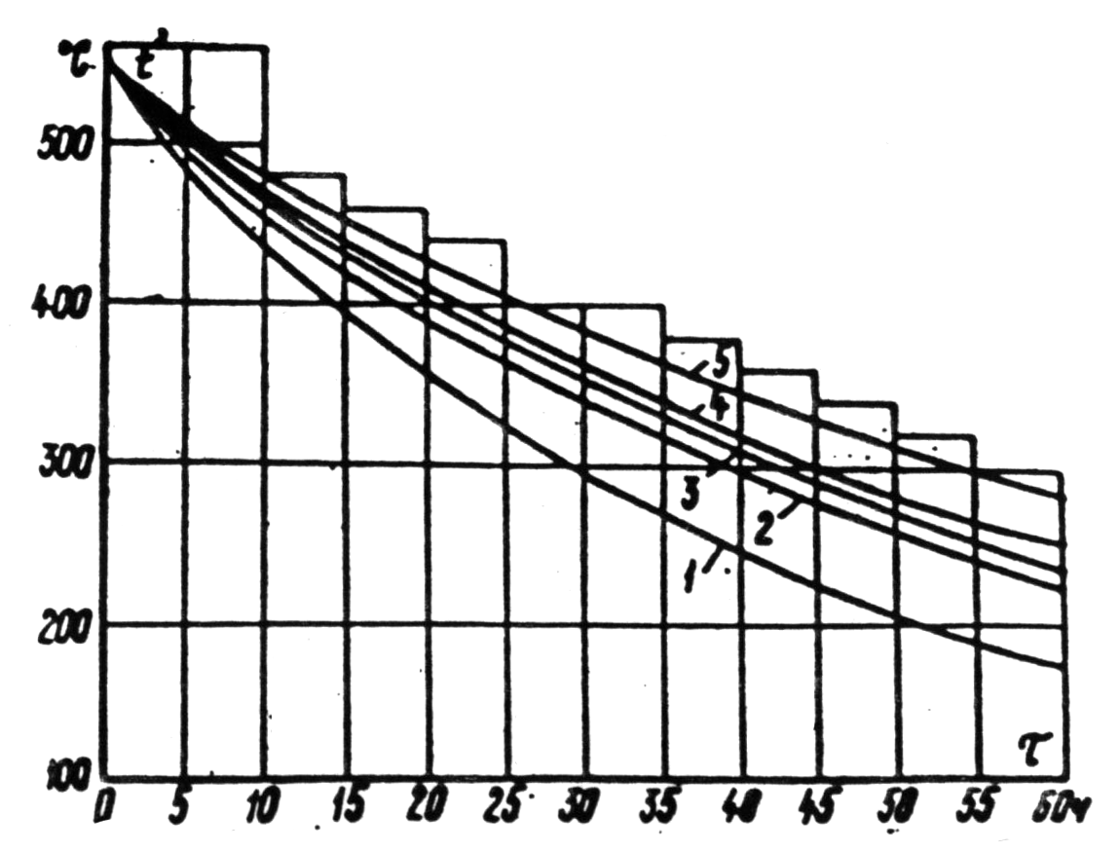
На рис. П2.1 и П2.2 приведены допустимые графики остывания турбины и паропроводов.

 | Рис. П2.1. Допустимые графики остывания турбины:
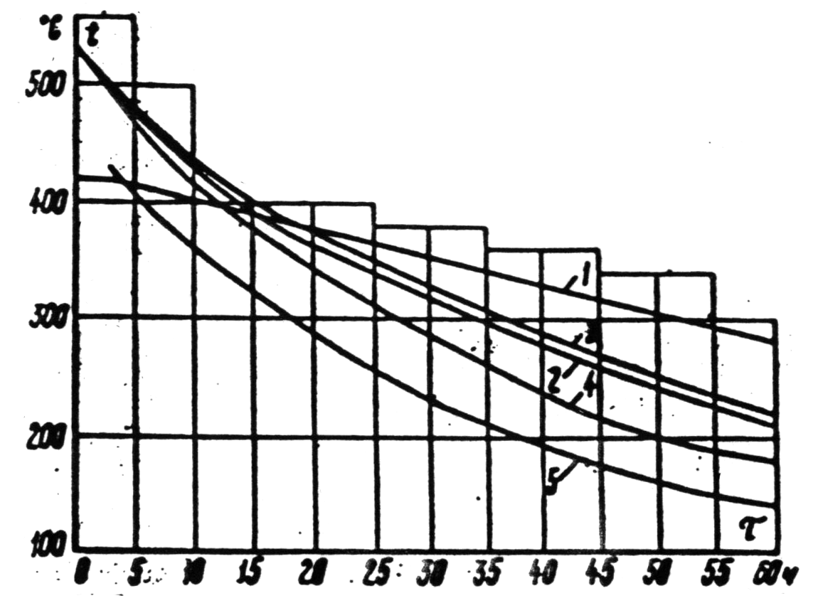 | 1 – верх корпуса ЦВД в зоне паровпуска; 2 – верх корпуса ЦСД в зоне паровпуска; 3 – блок парораспределения или стопорной ЦВД; 4 – Вынесенные регулирующий клапан ЦВД и стопорный клапан ЦСД; 5 – паро-перепускные трубы ЦВД.

Рис. П2.2. Допустимые графики остывания паропроводов с толщиной стенки:
1 – 17 мм; 2 – 25 мм; 3 – 35 мм; 4 – 45 мм; 5 – 60 мм

П р и л о ж е н и е 3
Справочное

ПОТЕРИ ТЕПЛА
В табл. П3.1 и П3.2 приведены потери тепла соответственно изолированными и неизолированными вентилями, задвижками и компенсаторами в помещениях с расчетной температурой воздуха t_{В} = 25°С.
Таблица П3.1
Потери тепла изолированными вентилями,
задвижками и компенсаторами в помещениях

Диаметр условного прохода трубы, мм | Потери тепла (Вт) при температуре теплоносителя, °С
Диаметр условного прохода трубы, мм | 100 | 150 | 200 | 250 | 300 | 350 | 400 | 500 | 100 | 150 | 200 | 250 | 300 | 350 | 400 | 500
Диаметр условного прохода трубы, мм | Тип изоляции I |  |  |  |  |  |  |  | Тип изоляции II
50 | 140 | 230 | 360 | 490 | 680 | 870 | 1100 | 1630 | 120 | 190 | 300 | 400 | 560 | 720 | 890 | 1300
100 | 190 | 310 | 490 | 680 | 910 | 1200 | 1530 | 2270 | 170 | 270 | 410 | 560 | 740 | 970 | 1220 | 1790
200 | 300 | 510 | 600 | 1110 | 1500 | 1950 | 2490 | 3620 | 260 | 440 | 650 | 900 | 1200 | 1570 | 1980 | 2830
300 | 450 | 770 | 1180 | 1650 | 2240 | 2840 | 3630 | 5290 | 390 | 640 | 960 | 1360 | 1770 | 2270 | 2880 | 4160
400 | 590 | 1020 | 1570 | 2160 | 2680 | 3770 | 4710 | 7040 | 490 | 840 | 1270 | 1770 | 2300 | 2990 | 3680 | 5520
500 | 710 | 1230 | 1900 | 2700 | 3630 | 4770 | 5990 | 8900 | 590 | 1020 | 1520 | 2150 | 2860 | 3770 | 4680 | 6980

Примечание. Тип I включает следующие конструкции: обертку изоляционными шнурами толщиной 70 – 100 мм; обертку изоляционными матрацами толщиной 70 –100 мм; тип II включает: мастичную изоляцию толщиной 70 – 100 мм; фасонные элементы из минераловатных матов на проволочном каркасе или с наружным металлическим кожухом толщиной 70 – 100 мм; набивку минеральной ваты под наружный кожух толщиной 70 – 100 мм.

Таблица П3.2
Потери тепла неизолированными вентилями,
задвижками и компенсаторами в помещениях

Диаметр условного прохода трубы, мм | Потеря тепла (Вт) при температуре теплоносителя, °С
Диаметр условного прохода трубы, мм | 100 | 150 | 200 | 250 | 300 | 350 | 400 | 500
50 | 310 | 550 | 890 | 1220 | 1760 | 2310 | 2930 | 4380
100 | 430 | 770 | 1230 | 1720 | 2420 | 3190 | 4090 | 6160
200 | 740 | 1290 | 2020 | 2860 | 3910 | 5280 | 6740 | 9890
300 | 1120 | 1950 | 3060 | 4300 | 5870 | 7730 | 9890 | 14550
400 | 1460 | 2620 | 4070 | 5770 | 7790 | 10300 | 12900 | 19400
500 | 1800 | 3210 | 5000 | 7150 | 9850 | 13100 | 16850 | 24650

Примечание. При отсутствии необходимых данных дополнительные потери тепла изолированными фланцами и арматурой должны приближенно приниматься равными 10% суммарных потерь тепла изолированными трубопроводам и оборудованием.

П р и л о ж е н и е 4
Рекомендуемое

Наименование Дата испытания_____________
объекта, оборудования____________

ЖУРНАЛ ИСПЫТАНИЙ №___

№  п.п. | Узел  оборудования  (точки измерений) | Толщина  изоляции  в местах  измерений, мм | Температура, °С |  | Удельный  поток, Вт/м² | Примечание
№  п.п. | Узел  оборудования  (точки измерений) | Толщина  изоляции  в местах  измерений, мм | окружающего  воздуха | поверхности  изоляции | Удельный  поток, Вт/м² | Примечание

П р и л о ж е н и е 5
Справочное

НОМОГРАММЫ ЗАВИСИМОСТИ ТЕПЛОВОГО ПОТОКА
ОТ ТЕМПЕРАТУРЫ ПОВЕРХНОСТИ ОБШИВКИ
ПРИ РАЗЛИЧНОЙ ТЕМПЕРАТУРЕ ОКРУЖАЮЩЕГО ВОЗДУХА
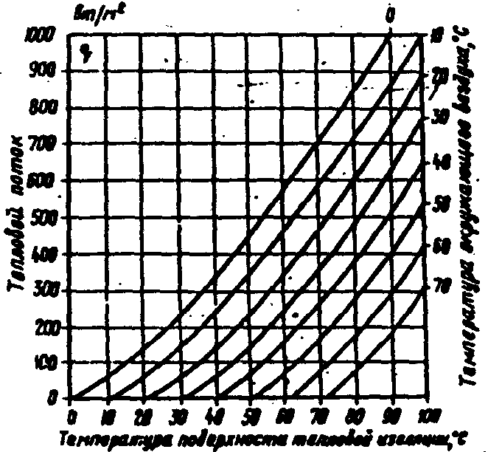
Номограммы для различных коэффициентов излучения приведены на рис.П5.1, П5.2.

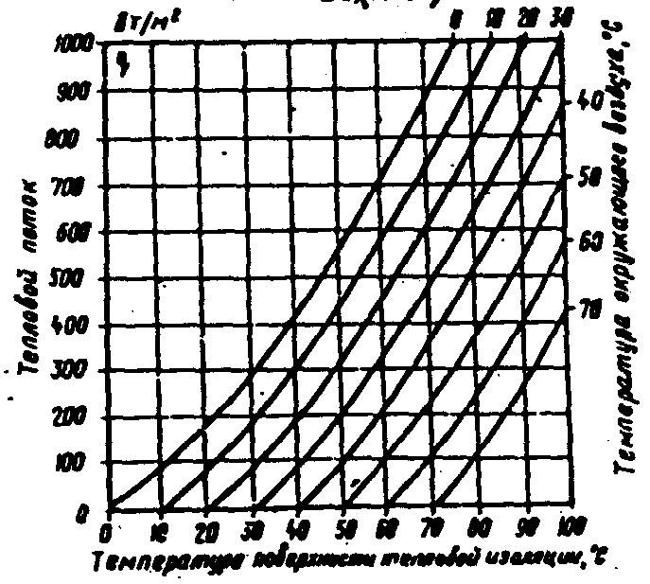 | Рис.П5.1. Номограмма для  коэффициента излучения  поверхности, с' = 2,67 Bт/(м×K)

Рис.П5.2. Номограмма для
коэффициента излучения
поверхности с' = 4,88 Вт/(м×К)

П р и л о ж е н и е 6
Рекомендуемое

Наименование объекта, оборудования ________

РЕЗУЛЬТАТЫ ИСПЫТАНИЙ ТЕПЛОВОЙ ИЗОЛЯЦИИ

№  п.п. | Узел оборудования | Конструкция тепловой изоляции и диаметр трубопровода | Температура теплоносителя, °С | Средняя температура, °С |  |  | Средняя толщина изоляции, мм |  | Удельные тепловые потери, Вт/м² или Вт/м |  |  | Примечание
 |  |  |  | окружающего воздуха | поверхности изоляции | поверхности изоляции  (приведенная) | по проекту | фактическая | фактические (измеренные) | приведенные  к норме | нормативные | Примечание

П р и л о ж е н и е 7
Рекомендуемое

 | УТВЕРЖДАЮ
Наименование объекта, оборудования ________ | Главный инженер (наименование ТЭС)  подпись _________ Ф.И.О. __________
 | "___" _________ 19___ г.

ПАСПОРТ ТЕПЛОВОЙ ИЗОЛЯЦИИ __________________

№ п.п. | Наименование узла | Температура теплоносителя, °С | Площадь, м² | Конструкция изоляции | Толщина изоляции, мм | Температура, °С |  | Потери тепла, Вт/м² или Вт/м
 |  |  |  |  |  | окружающего воздуха | поверхности изоляции | фактические | приведенные | допустимые  по норме

Примечания: __________________

Представитель организации, Представитель электростанции _______________________
составляющей паспорт ___________________

ОГЛАВЛЕНИЕ

1. | Общие положения |  | 3
2. | Объект испытаний |  | 3
3. | Основные показатели |  | 3
4. | Точность определения показателей |  | 4
5. | Средства испытаний |  | 4
6. | Условия испытаний |  | 5
7. | Подготовка и проведение испытаний |  | 5
8. | Обработка и анализ результатов |  | 7
9. | Оформление результатов |  | 9
10. | Требования безопасности |  | 9
П р и л о ж е н и е 1. |  | Нормы потерь тепла изолированными поверхностями | 9
П р и л о ж е н и е 2. |  | Допустимые графики остывания | 13
П р и л о ж е н и е 3 |  | Потери тепла | 14
П р и л о ж е н и е 4. |  | Журнал испытаний | 15
П р и л о ж е н и е 5. |  | Номограммы зависимости теплового потока от различной температуры
 |  | поверхности обшивки при различной температуре окружающего воздуха | 16
П р и л о ж е н и е 6. |  | Результаты испытания тепловой изоляции | 17
П р и л о ж е н и е 7. |  | Паспорт тепловой изоляции | 18

